FORMULAR DE ÎNREGISTRARE

SESIUNE DE INFORMARE FINAL DE PROGRAM ȘI VIZITA LA PROIECTE CU REPREZENTATII MASS-MEDIA ÎN REGIUNEA NORD-EST
7 OCTOMBRIE 2015, sediu CAMERA DE COMERȚ ȘI INDUSTRIE SUCEAVA

Nume: ........................................................................................................................................

Prenume: ...................................................................................................................................

Instituția/ Organizația: ............................................................................................................

Adresa: ................................................................................................................................
Telefon: …………………………………………………………………………………………………………………………….
Fax…………………………………………………………………………………………………………………………………….
E-mail: ................................................................................................................................

Așteptăm cu mare interes să vă cunoaștem!
Vă rugăm să completaţi şi să transmiteţi acest formular până cel mai târziu luni, 05.10.2015, la
următoarea adresă de email: evenimente@agrafics.ro, telefon: 0730 406 000, persoană de contact:
Cristina Toderaș

Informații logistice și administrative

Desfășurare eveniment: Camera de Comerț și Industrie Suceava, Str. Universității nr. 15-17, Sala de Conferințe 2 (etj. 1)

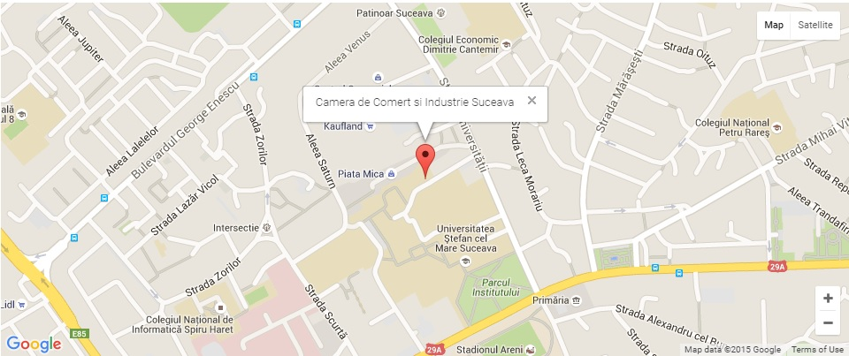

Servicii restaurant:
Va fi asigurat prânzul, precum și o pauza de cafea, după cum urmează:
- miercuri, 7.10.2015: Pauza de cafea, ora 9:30 (sediu Camera de Comerț și Industrie Suceva);
- miercuri, 7.10.2015: Dejun, ora 13:30-14:30 ( Restaurant Padrino, Str. Universității, nr 15);

